Практическая работа №3
Вариант 1
Зайцев Н.В. 3ПКС-116
Задание 1
Код программы:
#include <iostream>
#include <iomanip>
#include <math.h>
using namespace std;
class Iteration {
int n, m, i, j, checker, iteration;
double **a, *b, *x, *xn, eps;
void enter() {
cout << "<Заполнение коэффициентов>\n";
for (i = 0;i<n;i++)
for (j = 0;j<m;j++) {
cout << "Введите элемент [" << i + 1 <<
"][" << j + 1 << "]: ";
cin >> a[i][j];
}
cout << "<Заполнение свободных членов>\n";
for (i = 0;i<n;i++) {
cout << "Введите элемент [" << i + 1 << "]: ";
cin >> b[i];
x[i] = 0;
}
}
void show() {
cout << "\nИсходная матрица:\n";
for (i = 0;i<n;i++) {
cout << "\n";
for (j = 0;j<m;j++)
cout << setw(5) << a[i][j];
cout << "|" << setw(5) << b[i];
}
cout << "\n";
}
void method_iteration() {
iteration = 0;
while (true) {
xn[0] = (b[0] - (a[0][1] * x[1] + a[0][2] * x[2] + a[0][3] * x[3])) / a[0][0];
xn[1] = (b[1] - (a[1][0] * x[0] + a[1][2] * x[2] + a[1][3] * x[3])) / a[1][1];
xn[2] = (b[2] - (a[2][0] * x[0] + a[2][1] * x[1] + a[2][3] * x[3])) / a[2][2];
if (n == 4)
xn[3] = (b[3] - (a[3][0] * x[0] + a[3][1] * x[1] + a[3][2] * x[2])) / a[3][3];
checker = 0;
for (i = 0;i<4;i++)
if (fabs(xn[i] - x[i])<eps)
checker++;
if (checker == 4)
break;
for (int i = 0;i<4;i++)
x[i] = xn[i];
cout << "\nИтерация №" << iteration + 1 << ":\nx1 = " << xn[0] << "\nx2 = " << xn[1] << "\nx3 = " << xn[2] << "\n";
if (n == 4)
cout << "x4 = " << xn[3] << "\n";
iteration++;
}
for (i = 0;i<4;i++)
x[i] = xn[i];
cout << "\n-------------------\nИтераций всего: " << iteration + 1;
for (i = 0;i<n;i++)
cout << "\n" << x[i];
}
public:
void start() {
cout << "Введите погрешность: "; cin >> eps;
cout << "Введите n = "; cin >> n;
cout << "Введите m = "; cin >> m;
a = new double *[m];
for (i = 0;i<n;i++)
a[i] = new double[n];
b = new double[m];
x = new double[m];
xn = new double[m];
enter();
show();
method_iteration();
cout << "\n";
}
};
int main() {
Iteration iter;
iter.start();
return 0;
}
Результаты 1 матрицы:
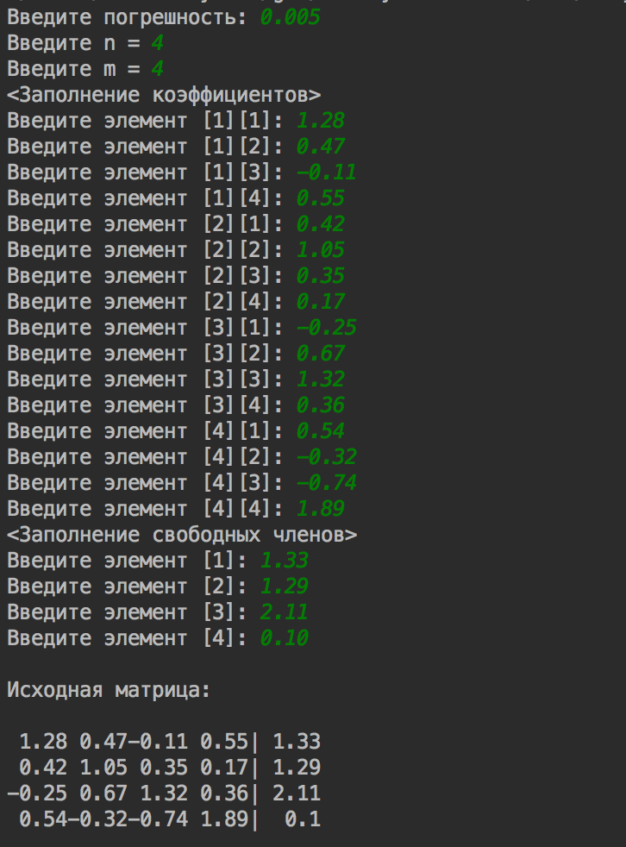
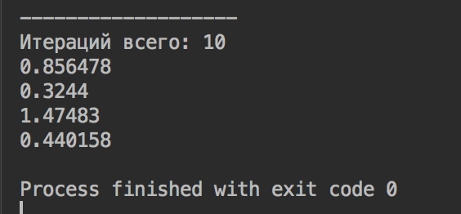
Результаты 2 матрицы:
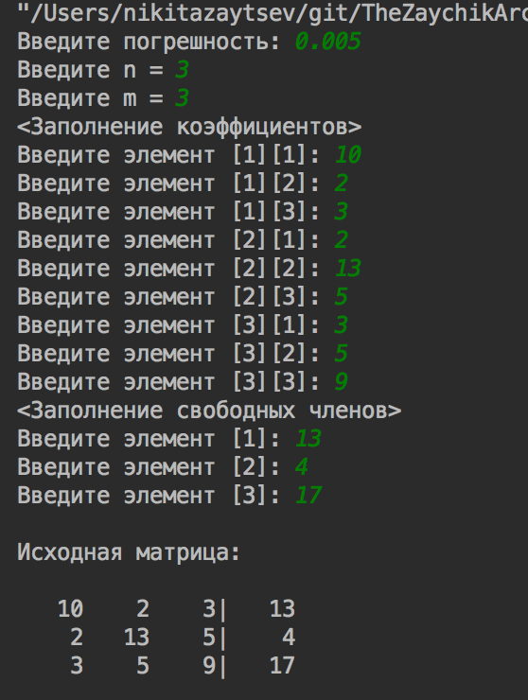
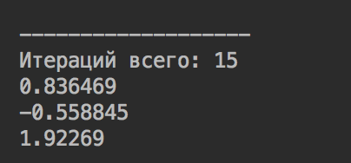
Задание 2
Результаты обеих матриц в Excel:
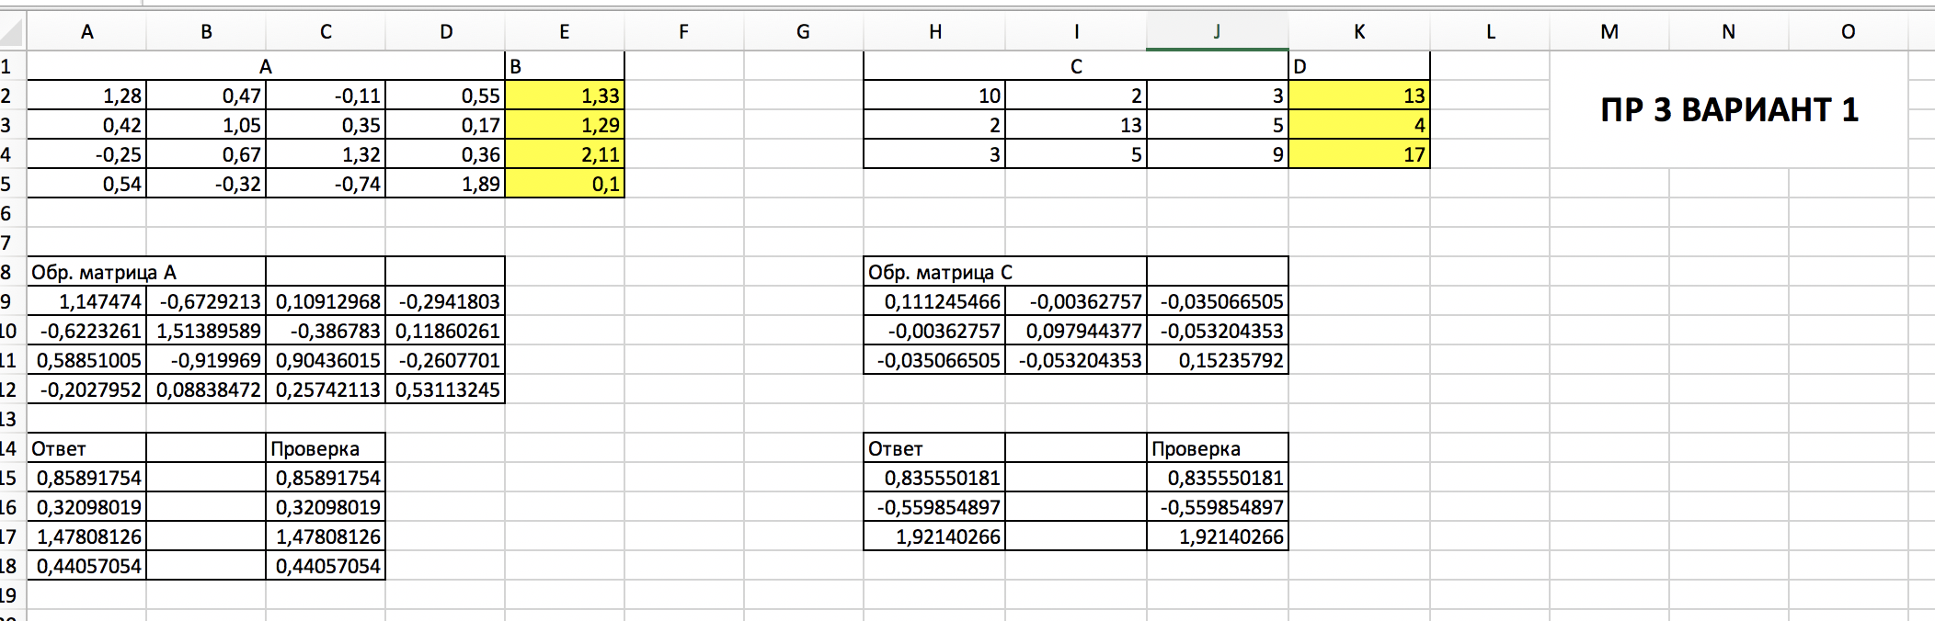
Вывод: как мы видим, ответы сошлись, однако они отличаются знаками после запятой из-за разных правил округления C++ и Excel.

